西门子财务服务有限责任公司2024年度信息披露报告

一、公司基本信息
西门子财务服务有限责任公司（以下简称“我公司”）为西门子集团控股的财务公司。作为集团的下属财务公司，我公司致力于为集团成员单位提供司库业务的金融服务，服务对象主要为西门子在华成员单位，金融服务的品种主要集中在吸收存款，发放贷款，内部结算，结售汇等。
我公司经营范围如下：（1）吸收成员单位存款；（2）办理成员单位贷款；（3）办理成员单位票据贴现；（4）办理成员单位资金结算与收付；（5）提供成员单位委托贷款、债券承销、非融资性保函、财务顾问、信用鉴证及咨询代理业务；（6）从事同业拆借；（7）办理成员单位票据承兑；（8）办理成员单位产品买方信贷和消费信贷；（9）从事固定收益类有价证券投资。

二、财务会计报告、关联方名单、关联交易审计报告
具体见附件：西门子财务服务有限责任公司2024年度审计报告

三、风险管理信息
我公司已建立健全的风险管理政策和有效的风险管理机制，具体内容包括信用风险、市场风险、流动性风险、合规风险、信息科技风险、外包风险等，能够做到有效识别、评估、监控业务流程中面临的各种风险，保证公司的稳健运营和持续发展。

四、公司治理信息
（一）股东信息
股东名称 | 持股比例 | 上年度持股比例 | 金额（人民币 元）
西门子（中国）有限公司 | 99.875% | 99.875% | 998,750,000.00
北京西门子技术开发有限公司 | 0.125% | 0.125% | 1,250,000.00
（二）股东会会议情况
股东会会议 | 时间 | 出席情况 | 议题 | 表决情况
第60次股东会 | 2024年1月 | 全部出席 | 变更董事长及法人代表 | 全票通过
第61次股东会 | 2024年1月 | 全部出席 | 变更董事 | 全票通过
第62次股东会 | 2024年5月 | 全部出席 | 董事任期延长 | 全票通过
第63次股东会 | 2024年6月 | 全部出席 | 利润分配计划，财务预算，管理层报告，中长期发展战略，监事履职评价结果等 | 全票通过
第64次股东会 | 2024年6月 | 全部出席 | 增加注册资本 | 全票通过
第65次股东会 | 2024年10月 | 全部出席 | 一般风险金准备转回 | 全票通过
（三）董事会成员信息
姓名 | 职务 | 任职日期
Matthias Plenio 普奥 | 董事长 | 2024年4月29日
Thilo Hahn 哈恩 | 副董事长 | 2022年10月13日
欧阳波 | 董事 | 2021年2月4日
Patrick Ernst Feth 费特 | 董事 | 2024年5月7日
（四）高级管理层信息
姓名 | 职务 | 任职日期
杨力 | 总经理 | 2023年5月19日
李晶晶 | 副总经理 | 2015年11月27日
赵丽 | 副总经理 | 2018年11月16日

（五）监事信息
姓名 | 职务 | 任职日期
Gero Florian Schreiber 格罗.佛罗里安.施瑞博尔 | 监事 | 2013年1月25日

（六）公司部门设置情况
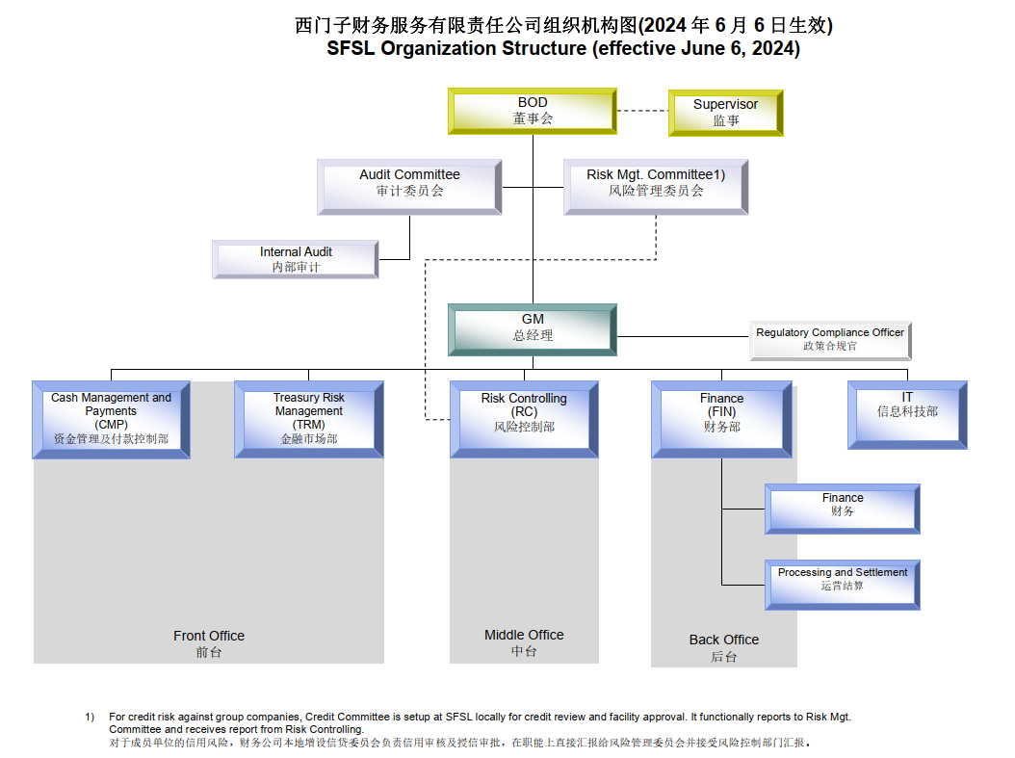

五、重大事项信息
2024年4月29日，经国家金融监督管理总局北京监管局批准，由Matthias Plenio担任我公司董事长。此外，根据相关股东会决议及公司章程，Matthias Plenio同时担任我公司法定代表人，我公司领取了新的营业执照。
2024年12月17日，我公司注册资本由8亿元增加到10亿元，领取了新的营业执照。

附件：西门子财务服务有限责任公司2024年度审计报告

2025年4月30日

